Ханты-Мансийский автономный округ-Югра, Березовский район
Муниципальное бюджетное общеобразовательное учреждение
ИГРИМСКАЯ СРЕДНЯЯ ОБЩЕОБРАЗОВАТЕЛЬНАЯ ШКОЛА ИМЕНИ ГЕРОЯ СОВЕТСКОГО СОЮЗА СОБЯНИНА ГАВРИИЛА ЕПИФАНОВИЧА

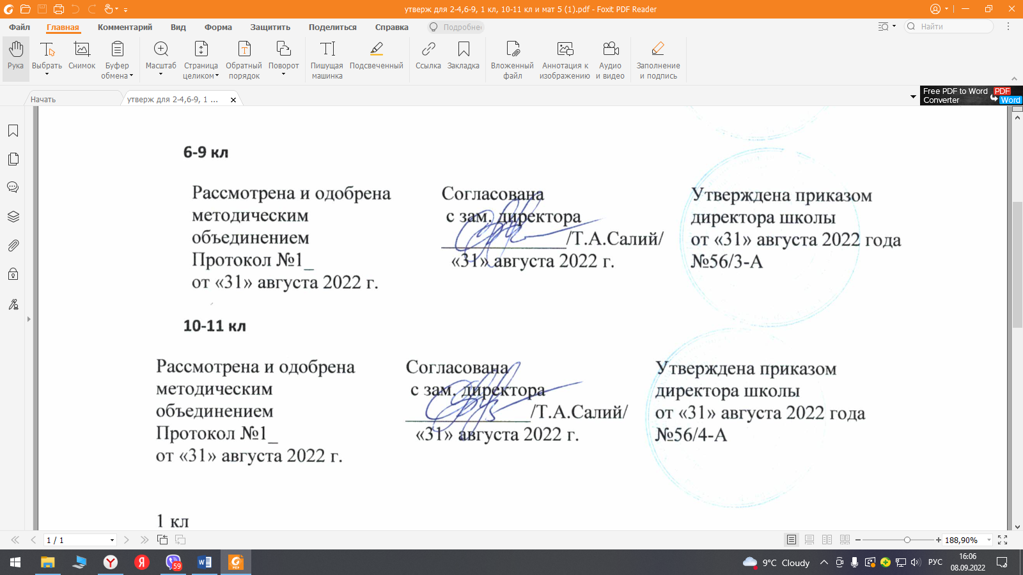

Рабочая программа
по информатике
для обучающихся 6 классов
2022-2023 учебный год

Составитель:
Успанова Роза Баурджановна,
учитель информатики первой квалификационной категории

Игрим
2022 г.
Пояснительная записка
Рабочая программа по информатике разработана на основе требований к результатам освоения основной образовательной программы основного общего образования Муниципального бюджетного общеобразовательного учреждения Игримская средняя общеобразовательная школа имени Героя Советского Союза Собянина Гавриила Епифановичас учетом Примерной программы основного общего образования по информатики Босовой Л.Л. «Информатика. Программа для основной школы 5-6 классы, 7-9 классы». БИНОМ. Лаборатория знаний, 2014.
Рабочая программа ориентирована на учебники информатики для 6 класса, Л.Л. Босова, А.Ю. Босова. – 2-е изд., испр. – М. : БИНОМ. Лаборатория знаний, 2014.
Согласно учебному плану на изучение информатики отводится в 6 классе 34 часа в год, 2 контрольных работы, 5 проверочных работ, 18 практических работ.
Промежуточная аттестация осуществляется в виде итоговой контрольной работы.
Срок реализации рабочей программы 1 год.
Реализация рабочей программы в полном объеме достигается при необходимости за счет часов внеурочной деятельности по предмету, использования современных педагогических технологий, в том числе дистанционных.
Рабочая программа реализуется с учетом программы воспитания обучающихся.
Планируемые результаты освоения учебного предмета
Личностные результаты – это сформировавшаяся в образовательном процессе система ценностных отношений, учащихся к себе, другим участникам образовательного процесса, самому образовательному процессу, объектам познания, результатам образовательной деятельности. Основными личностными результатами, формируемыми при изучении информатики в основной школе, являются:
- наличие представлений об информации как важнейшем стратегическом ресурсе развития личности, государства, общества;
- понимание роли информационных процессов в современном мире;
- владение первичными навыками анализа и критичной оценки получаемой информации;
- ответственное отношение к информации с учетом правовых и этических аспектов ее распространения;
- развитие чувства личной ответственности за качество окружающей информационной среды;
- способность увязать учебное содержание с собственным жизненным опытом, понять значимость подготовки в области информатики и ИКТ в условиях развития информационного общества;
- готовность к повышению своего образовательного уровня и продолжению обучения с использованием средств и методов информатики и ИКТ;
- способность и готовность к общению и сотрудничеству со сверстниками и взрослыми в процессе образовательной, общественно-полезной, учебноисследовательской, творческой деятельности;
- способность и готовность к принятию ценностей здорового образа жизни за счет знания основных гигиенических, эргономических и технических условий безопасной эксплуатации средств ИКТ.
Метапредметные результаты – освоенные обучающимися на базе одного, нескольких или всех учебных предметов способы деятельности, применимые как в рамках образовательного процесса, так и в других жизненных ситуациях. Основными метапредметными результатами, формируемыми при изучении информатики в основной школе, являются:
- владение общепредметными понятиями «объект», «система», «модель», «алгоритм», «исполнитель» и др.;
- владение информационно-логическими умениями: определять понятия, создавать обобщения, устанавливать аналогии, классифицировать, самостоятельно выбирать основания и критерии для классификации, устанавливать причинно-следственные связи, строить логическое рассуждение, умозаключение (индуктивное, дедуктивное и по аналогии) и делать выводы;
- владение умениями самостоятельно планировать пути достижения целей;
- соотносить свои действия с планируемыми результатами, осуществлять контроль своей деятельности, определять способы действий в рамках предложенных условий, корректировать свои действия в соответствии с изменяющейся ситуацией; оценивать правильность выполнения учебной задачи;
- владение основами самоконтроля, самооценки, принятия решений и осуществления осознанного выбора в учебной и познавательной деятельности;
- владение основными универсальными умениями информационного характера: постановка и формулирование проблемы; поиск и выделение необходимой информации, применение методов информационного поиска; структурирование и визуализация информации;
- выбор наиболее эффективных способов решения задач в зависимости от конкретных условий;
- самостоятельное создание алгоритмов деятельности при решении проблем творческого и поискового характера;
- владение информационным моделированием как основным методом приобретения знаний: умение преобразовывать объект из чувственной формы в пространственно-графическую или знаково-символическую модель;
- умение строить разнообразные информационные структуры для описания объектов;
- умение «читать» таблицы, графики, диаграммы, схемы и т.д., самостоятельно перекодировать информацию из одной знаковой системы в другую;
- умение выбирать форму представления информации в зависимости от стоящей задачи, проверять адекватность модели объекту и цели моделирования;
- ИКТ-компетентность – широкий спектр умений и навыков использования средств информационных и коммуникационных технологий для сбора, хранения, преобразования и передачи различных видов информации, навыки создания личного информационного пространства (обращение с устройствами ИКТ; фиксация изображений и звуков; создание письменных сообщений; создание графических объектов; создание музыкальных и звуковых сообщений; создание, восприятие и использование гипермедиа сообщений; коммуникация и социальное взаимодействие; поиск и организация хранения информации; анализ информации).
Предметные результаты включают в себя: освоенные обучающимися в ходе изучения учебного предмета умения специфические для данной предметной области, виды деятельности по получению нового знания в рамках учебного предмета, его преобразованию и применению в учебных, учебно-проектных и социально-проектных ситуациях, формирование научного типа мышления, научных представлений о ключевых теориях, типах и видах отношений, владение научной терминологией, ключевыми понятиями, методами и приемами. В соответствии с федеральным государственным образовательным стандартом общего образования основные предметные результаты изучения информатики в основной школе отражают:
- формирование информационной и алгоритмической культуры;
- формирование представления о компьютере как универсальном устройстве обработки информации;
- развитие основных навыков и умений использования компьютерных устройств;
- формирование представления об основных изучаемых понятиях: информация, алгоритм, модель – и их свойствах;
- развитие алгоритмического мышления, необходимого для профессиональной деятельности в современном обществе;
- развитие умений составить и записать алгоритм для конкретного исполнителя;
- формирование знаний об алгоритмических конструкциях, логических значениях и операциях;
- знакомство с одним из языков программирования и основными алгоритмическими структурами — линейной, условной и циклической;
- формирование умений формализации и структурирования информации, умения выбирать способ представления данных в соответствии с поставленной задачей — таблицы, схемы, графики, диаграммы, с использованием соответствующих программных средств обработки данных;
- формирование навыков и умений безопасного и целесообразного поведения при работе с компьютерными программами и в Интернете, умения соблюдать нормы информационной этики и права.
Раздел 1. Информационное моделирование
Ученик научится:
- понимать сущность понятий «модель», «информационная модель»;
- различать натурные и информационные модели, приводить их примеры;
- «читать» информационные модели (простые таблицы, круговые и столбиковые диаграммы, схемы и др.), встречающиеся в повседневной жизни;
- перекодировать информацию из одной пространственно-графической или знаково-символической формы в другую, в том числе использовать графическое представление (визуализацию) числовой информации;
- строить простые информационные модели объектов из различных предметных областей.
Ученик получит возможность:
- сформировать начальные представления о назначении и области применения моделей; о моделировании как методе научного познания;
- приводить примеры образных, знаковых и смешанных информационных моделей;
- познакомится с правилами построения табличных моделей, схем, графов, деревьев;
- выбирать форму представления данных (таблица, схема, график, диаграмма, граф, дерево) в соответствии с поставленной задачей.
Раздел 2. Алгоритмика
Ученик научится:
- понимать смысл понятия «алгоритм», приводить примеры алгоритмов;
- понимать термины «исполнитель», «формальный исполнитель», «среда исполнителя», «система команд исполнителя»; приводить примеры формальных и неформальных исполнителей;
- осуществлять управление имеющимся формальным исполнителем;
- понимать правила записи и выполнения алгоритмов, содержащих алгоритмические конструкции «следование», «ветвление», «цикл»;
- подбирать алгоритмическую конструкцию, соответствующую заданной ситуации;
- исполнять линейный алгоритм для формального исполнителя с заданной системой команд;
- разрабатывать план действий для решения задач на переправы, переливания и пр.;
Ученик получит возможность:
- исполнять алгоритмы, содержащие ветвления и повторения, для формального исполнителя с заданной системой команд;
- по данному алгоритму определять, для решения какой задачи он предназначен;
- разрабатывать в среде формального исполнителя короткие алгоритмы, содержащие базовые алгоритмические конструкции и вспомогательные алгоритмы.

Содержание учебного предмета
Структура содержания общеобразовательного предмета (курса) информатики в 6 классах основной школы может быть определена следующими укрупнёнными тематическими блоками (разделами):
- информационное моделирование;
- алгоритмика;

Раздел 1. Информационное моделирование (20 часов)
Объекты и их имена. Признаки объектов: свойства, действия, поведение, состояния. Отношения объектов. Разновидности объектов и их классификация. Состав объектов. Системы объектов.
Модели объектов и их назначение. Информационные модели. Словесные информационные модели. Простейшие математические модели.
Табличные информационные модели. Структура и правила оформления таблицы. Простые таблицы. Табличное решение логических задач.
Вычислительные таблицы. Графики и диаграммы. Наглядное представление о соотношении величин. Визуализация многорядных данных.
Многообразие схем. Информационные модели на графах. Деревья.

Раздел 2. Алгоритмика (11 часов)
Понятие исполнителя. Неформальные и формальные исполнители. Учебные исполнители (Черепаха, Кузнечик, Водолей и др.) как примеры формальных исполнителей. Их назначение, среда, режим работы, система команд. Управление исполнителями с помощью команд и их последовательностей.
Что такое алгоритм. Различные формы записи алгоритмов (нумерованный список, таблица, блок-схема). Примеры линейных алгоритмов, алгоритмов с ветвлениями и повторениями (в повседневной жизни, в литературных произведениях, на уроках математики и т.д.).
Составление алгоритмов (линейных, с ветвлениями и циклами) для управления исполнителями Чертёжник, Водолей и др. Выполнение и защита итогового проекта. Годовая контрольная работа.
Тематическое планирование с учётом рабочей программы воспитания
№ урока | Раздел (количество часов)  Тема урока | Кол-во часов
Информационное моделирование (20 часов)
1 | Цели изучения курса информатики. Техника безопасности и организация рабочего места. Объекты окружающего мира. | 1
2 | Объекты операционной системы. Практическая работа № 1 «Работаем с основными объектами операционной системы». Контрольная работа | 1
3 | Файлы и папки. Размер файла. Практическая работа №2 «Работаем с объектами файловой системы».
4 | Отношение объектов и их множеств. Практическая работа № 3  «Повторяем возможности графического редактора – инструмента создания графических объектов» (задание 1-3) | 1
5 | Разновидности объектов и их классификация. Практическая работа № 4 «Повторяем возможности текстового процессора – инструмента создания текстовых объектов» | 1
6 | Система объектов. Практическая работа№ 5 «Знакомимся с графическими возможностями текстового процессора» (задание 1-3) | 1
7 | Персональный компьютер как система. Практическая работа № 5 «Знакомимся с графическими возможностями текстового процессора» (задание 3-6) | 1
8 | Как мы познаём окружающий мир. Практическая работа № 6 «Создаём компьютерные документы». Проверочная работа | 1
9 | Понятие. Как образуются понятия. Практическая работа № 7 «Конструируем и исследуем графические объекты» (задание 1-2) | 1
10 | Определение понятия. Практическая работа № 7 «Конструируем и исследуем графические объекты» (задание 3-4) | 1
11 | Модели объектов и их назначение. Практическая работа № 8 «Создаём графические модели» (задание 1-2). Проверочная работа | 1
12 | Разнообразие информационных моделей. Практическая работа № 8 «Создаём графические модели» (задание 3) | 1
13 | Знаковые информационные модели. Практическая работа № 9 «Создаём словесные модели» | 1
14 | Математические модели. Практическая работа № 10 «Создаём многоуровневые списки» | 1
15 | Табличные информационные модели. Правила оформления таблицы. Таблица типа «объекты-свойства» (ОС). Практическая работа №11 «Создаем табличные модели» | 1
16 | Вычислительные таблицы. Решение логических задач с помощью нескольких таблиц. Практическая работа № 12 «Создаём вычислительные таблицы в текстовом процессоре». | 1
17 | Графики и диаграммы. Практическая работа № 13 «Создаём информационные модели – диаграммы и графики» | 1
18 | Многообразие схем. Практическая работа 14«Создаём информационные модели – схемы, графы и деревья» (задание 1) | 1
19 | Информационные модели на графах. Практическая работа № 14 «Создаём информационные модели – схемы, графы и деревья» (задание 2- 3) | 1
20 | Деревья. Использование деревьев при решении задач. Практическая работа № 14 «Создаём информационные модели – схемы, графы и деревья» (задание 4-6) | 1
Алгоритмика (11 часов)
21 | Что такое алгоритм. Проверочная работа | 1
22 | Исполнители вокруг нас | 1
23 | Формы записи алгоритмов. | 1
24 | Линейные алгоритмы. Практическая работа № 15. «Создаём линейную презентацию» | 1
25 | Алгоритмы с ветвлениями. Практическая работа № 16 «Создаём презентацию с гиперссылками» | 1
26 | Алгоритмы с повторениями. Практическая работа № 17 «Создаём циклическую презентацию» | 1
27 | Знакомимся с Чертёжником. Работа в среде исполнителя Чертёжник. Проверочная работа | 1
28 | Пример алгоритма управления Чертёжником. Работа в среде исполнителя Чертёжник | 1
29 | Чертёжник учится, или Использование вспомогательных алгоритмов. Работа в среде исполнителя Чертёжник | 1
30 | Цикл повторить n раз. Работа в среде исполнителя Чертёжник | 1
31 | Практическая работа. Составление алгоритма управления Чертежником | 1
32 | Практическая работа № 18. Выполняем итоговый проект. Проверочная работа | 1
33 | Годовая контрольная работа | 1
34 | Защита созданных проектов | 1
 | ИТОГО: | 34 часа

